100 Jaar SV Simpelveld

30 mei – 2 juni 2019
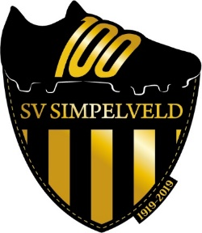

WERKROOSTER HORECA

DAG | LOCATIE | BUFFET | TIJD | TEAM | VERENIGING
DONDERDAG 30-05  Dancenight | Feestpaviljoen  Kantine | Tap 1  Tap 2  Tap 1 | 19.00 – 01.00  20.00 – 02.00  19.00 – 02.00 | 6 pers.  6 pers.  3 pers.
VRIJDAG 31-05  Receptie | Feestpaviljoen | Tap 1 | 16.00 – 20.00 | 6 pers.
VRIJDAG 31-05  Jubileumwedstrijd  +  reünie | Feestpaviljoen  Kantine | Tap 1  Tap 2  Tap 1 en 2  Buitentap | 19.00 – 01.00  20.00 – 02.00  18.00 – 01.00  18.00 – 22.00 | 7 pers.  7 pers.  6 pers.  3 pers.
ZATERDAG 01-06  Feestavond | Feestpaviljoen  Kantine | Tap 1  Tap 2  Tap 1 en 2 | 19.00 – 01.00  20.00 – 02.00  19.00 – 01.00 | 6 pers.  6 pers.  6 pers.
ZONDAG 02-06  Bekerfinales | Feestpaviljoen  Kantine | Tap 1  Tap 1 | 10.00 – 15.00  10.00 – 15.00 | 6 pers.  4 pers.
ZONDAG 02-06  Bekerfinales  +  nazit | Feestpaviljoen  Kantine | Tap 1  Tap 1  Buitentap | 15.00 – 20.00  15.00 – 22.00  15.00 – 20.00 | 6 pers.  4 pers.  3 pers.

